11 класс, 1 тур, задания

1. У экспериментатора Глюка был школьный стрелочный вольтметр, позволяющий измерить напряжение до U1 = 4 В. Методом подбора Глюк установил, что если последовательно с вольтметром подключить резистор сопротивлением R = 6 кОм, тогда этим вольтметром можно будет измерять напряжение до U2 = 10 В. Тогда Глюк решил продолжить модернизацию вольтметра.

Он рассчитал, что если параллельно вольтметру подключить шунт (резистор сопротивлением Rш), то с помощью получившегося прибора можно будет измерять силу тока до Imax = 10 мА. Каково сопротивление шунта Rш?

1. При каких массах груза m возможно равновесие однородного рычага массы М, изображенного на рисунке? Приведите анализ системы на устойчивость. Штрихами рычаг делится на 7 равных фрагментов.

Найдите, какие значения может принимать сила натяжения перекинутой через блок нити.

*Примечание.* Равновесие системы устойчиво, если при повороте рычага в любую сторону относительно опоры на малый угол система возвращается в исходное положение.

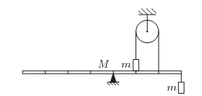

1. Брусок массы m покоится на закрепленной снизу пружине жесткостью k. Верхняя поверхность бруска незначительно возвышается над неподвижными массивными боковыми ограничителями (см.рис.). с высоты H на брусок без начальной скорости падет доска массы m. Удары между доской, бруском и ограничителем абсолютно неупругие, но поверхности тел не слипаются. На какую максимальную высоту H´ над ограничителем сможет подняться доска при следующем движении? Считайте, что kH $≫$ mg.

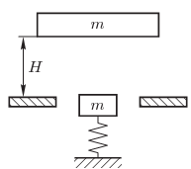

1. В вертикальном теплопроводящем цилиндре массы m, закрытом подвижным поршнем, находится водяной пар и небольшое количество воды (см.рис.). Поршень площади S привязан нитью к штативу. Температура окружающей среды 100 ºС, атмосферное давление p0.

В начале цилиндр удерживают, а затем отпускают. Какая влажность установится в цилиндре после того, как система придет в тепловое равновесие? На сколько процентов изменится объем под поршнем, если внешнюю температуру уменьшить на 10%?

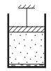

1. Над горизонтальной поверхностью расположено параллельно ей светящееся кольцо диаметра d = 2 м. Между кольцом и поверхностью расположен непрозрачный квадрат со стороной d (см. рис.1). Расстояния от кольца до квадрата и от квадрата до поверхности равны H = 3 м (см. рис.2). Чему равна площадь полной тени на горизонтальной поверхности? На рисунке 1 тень изображена условно.

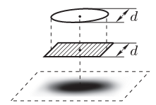 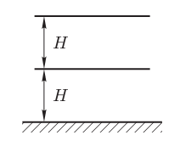 Рис. 1 Рис. 2